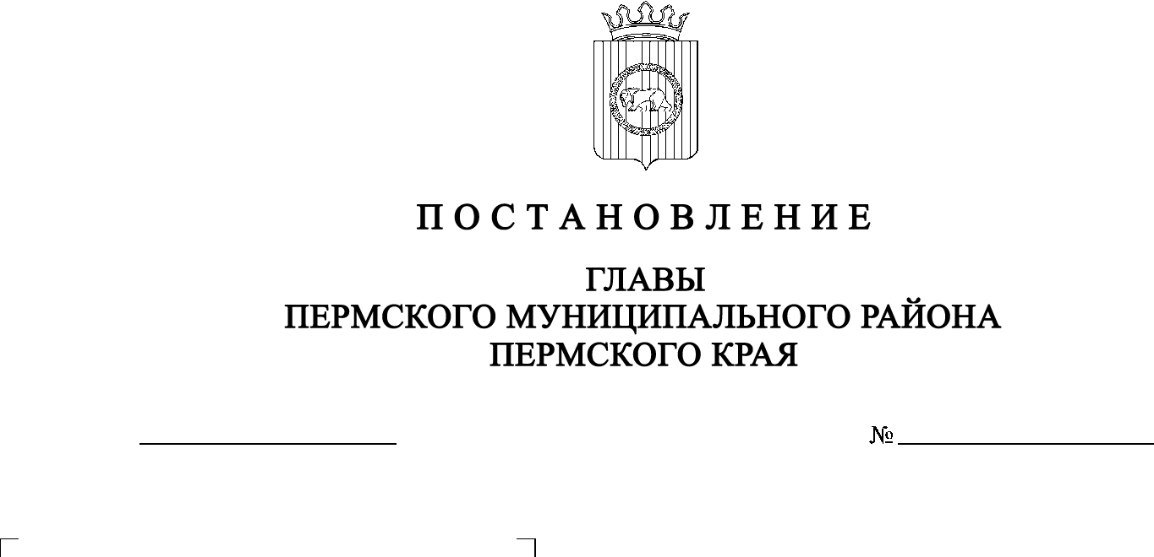
20.11.2020
СЭД-2020-299-01-01-02-05С-146
О признании утратившими силу отдельных постановлений главы Пермского муниципального района
20.11.2020

На основании пункта 3 части 1 статьи 47 Устава муниципального образования «Пермский муниципальный район»,
ПОСТАНОВЛЯЮ:
1. Признать утратившими силу:
1.1. постановление главы Пермского муниципального района от 24.11.2015 № 87 «О предоставлении гражданами, замещающими должности глав муниципальных образований Пермского муниципального района, сведений о доходах, об имуществе и обязательствам имущественного характера»;
1.2. постановление главы Пермского муниципального района от 17.05.2016 № 50 «Об утверждении состава комиссии по соблюдению требований к должностному поведению депутатов Земского Собрания Пермского муниципального района и урегулированию конфликта интересов»;
1.3. постановление главы Пермского муниципального района от 14.11.2016 № 135 «О внесении изменений в Состав комиссии по соблюдению требований к должностному поведению депутатов Земского Собрания Пермского муниципального района и урегулированию конфликта интересов, утвержденный постановлением главы Пермского муниципального района от 17.05.2016 № 50»;
1.4. постановление главы Пермского муниципального района от 22.11.2016 № 139 «Об утверждении Положения о порядке приема, регистрации и рассмотрения обращений граждан и юридических лиц, поступивших на «телефон доверия» Земского Собрания Пермского муниципального района по вопросам противодействия коррупции»;
1.5. постановление главы Пермского муниципального района от 26.09.2017 № 127 «О внесении изменений в Состав комиссии по соблюдению требований к должностному поведению Земского Собрания Пермского муниципального района и урегулированию конфликта интересов, утвержденный постановлением главы Пермского муниципального района от 17.05.2016 № 50»;
1.6. постановление главы Пермского муниципального района от 25.12.2018 № 197 «О внесении изменений в Состав комиссии по соблюдению требований к должностному поведению Земского Собрания Пермского муниципального района и урегулированию конфликта интересов, утвержденный постановлением главы Пермского муниципального района от 17.05.2016 № 50».
2. Опубликовать настоящее постановление в информационном бюллетене муниципального образования «Пермский муниципальный район».
3. Настоящее постановление вступает в силу со дня его официального опубликования.
И.п. главы муниципального района А.А. Норицин

